# 为什么使用Docker Toolbox

Docker在Windows上使用有两种方式，一是利用VirtualBox建立linux虚拟机，在linux虚拟机中安装docker服务端和客户端，二是利用Windows的Hyper-v虚拟化技术，直接在Windows上安装docker服务端和客户端。WIndows7不支持Hyper-v，所以只能采用Docker Toolbox的方式使用Docker。下载地址：https://docs.docker.com/toolbox/overview/

# 安装

安装过程很简单，保持默认选项，直接【next】即可。VirualBox和Git如果已经安装，也可以不选。

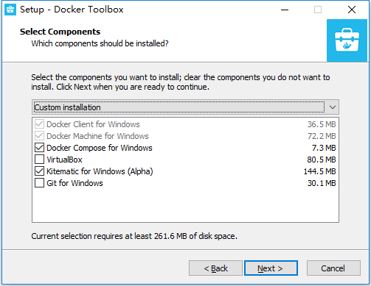

Docker Client 客户端，用来运行docker引擎创建镜像和容器

Docker Machine. 可以让你在windows的命令行中运行docker引擎命令

Docker Compose. 用来运行docker-compose命令

Kitematic. 这是Docker的GUI版本

Docker QuickStart shell. 这是一个已经配置好Docker的命令行环境

Oracle VM Virtualbox. 虚拟机

安装完成后，桌面上会多出3各图标，如下。其中VirtualBox提供了linux虚拟机的运行环境，Docker Quickstart Terminal用于快速介入linux虚拟机，提供命令行交互，Kitematic是docker GUI很少用到。

通过开始菜单启动：

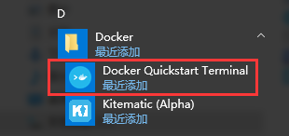

# 启动

第一次运行Docker Quickstart Terminal时会进行Docker环境的初始化，会在VirtualBox中自动创建名字为【default】的linux虚拟机，在此过程中会用到boot2docker.iso镜像文件。默认情况下，启动程序会从GitHub上下载此文件的最新版，但由于文件相对较大且速度不给力，多数情况下会下载失败，造成Docker环境无法启动，如下图：

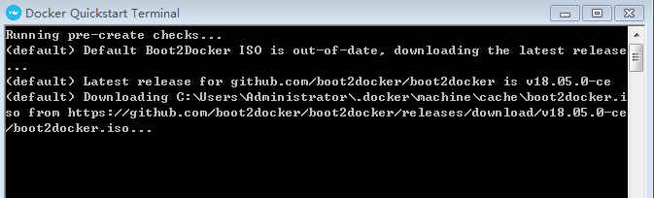

解决方法：

其实DockerToolbox安装文件自带了boot2docker.iso镜像文件，位于安装目录下（如C:\Program Files\Docker Toolbox） ，将此文件拷至C:\Users\Administrator\.docker\machine\cache目录下，然后在**网络断开**的情况下重新启动，便可初始化成功。如下图：

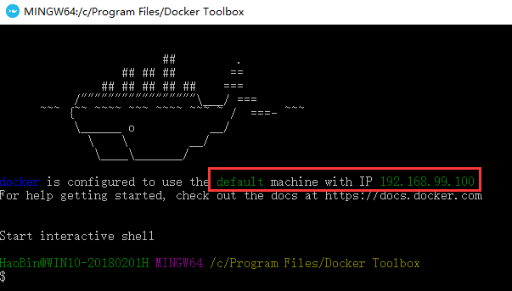

打开Virtualbox可看到：

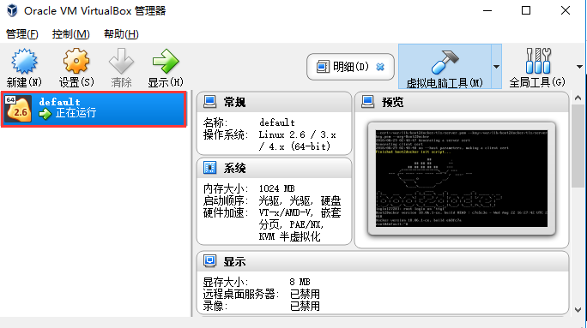

# 利用Xshell登录

Docker Quickstart Terminal使用起来不方便（使用docker-machine ssh default登录虚拟机），可以使用XShell进行SSH登录Docker环境（其实就是远程访问default linux虚拟机）。

通过在PowerShell或cmd终端中执行【docker-machine ls】命令，可以看到虚拟机的地址：

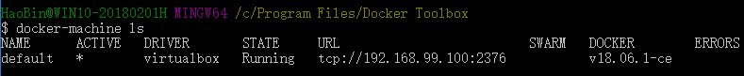

default虚拟机的配置：

IP：192.168.99.100

用户名：docker

密码：tcuser

# 更改虚拟磁盘存储位置

虚拟机的默认存储位置是C:\Users\Administrator\.docker\machine\machines ，后期docke镜像文件会不断增加，为了给系统盘减负，最好将磁盘移动到其他位置。

1. 首先通过PowerShell或cmd终端中执行【docker-machine stop default】命令停止default虚拟机

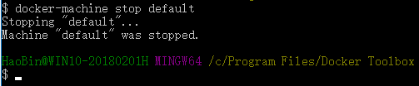

再查看virtualbox：

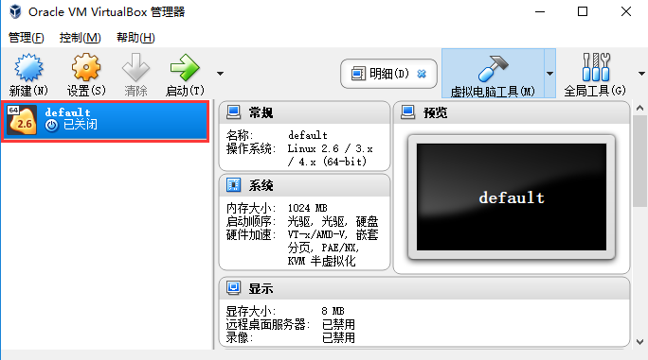

1. 通过VirtualBox【管理】🡪【虚拟介质管理】界面对虚拟磁盘进行复制

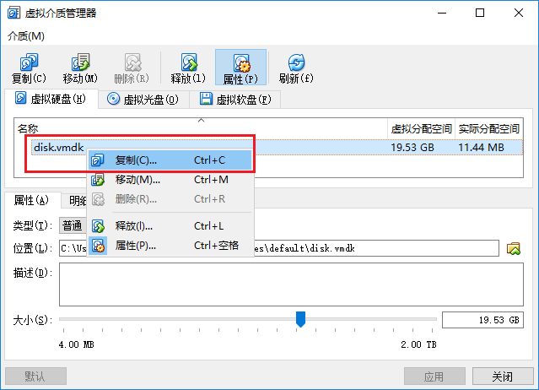

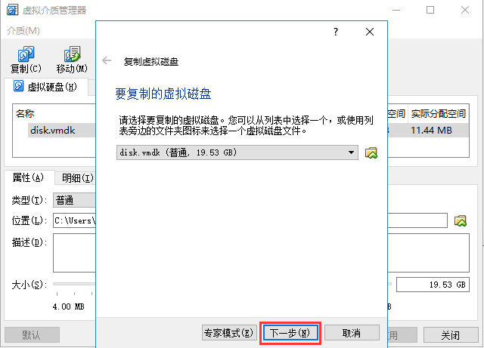

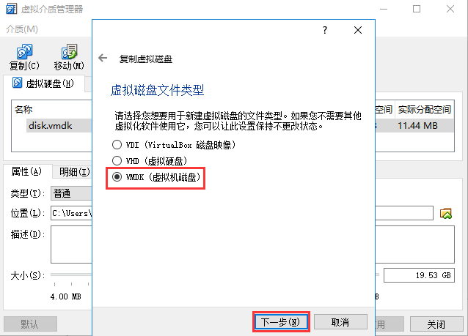

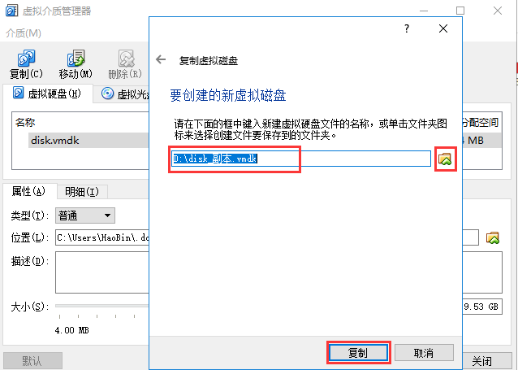

1. 为虚拟机添加新复制的虚拟磁盘，删除之前的dick

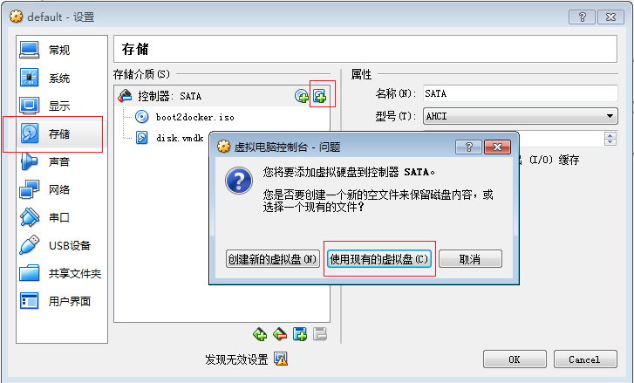

1. 通过PowerShell或cmd终端中执行【docker-machine start default】命令启动default虚拟机

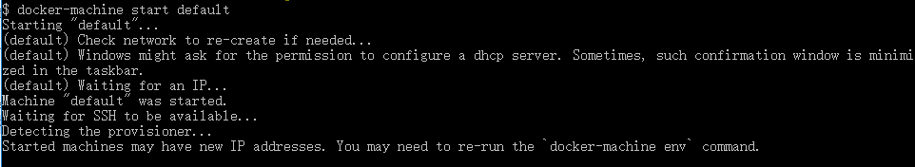

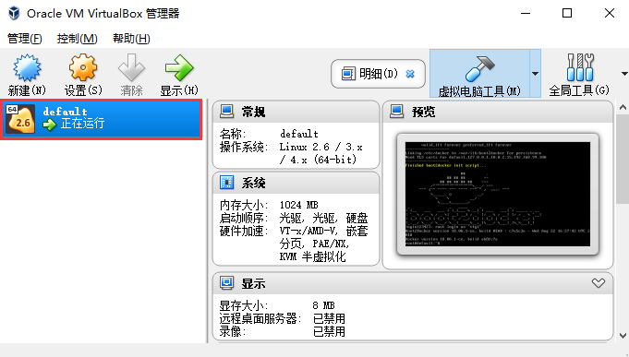

# 更改镜像仓库地址

docker默认的镜像仓库地址是https://hub.docker.com/，但国内的下载速度太过缓慢，最好使用国内镜像，比如阿里云。

首先需要注册阿里云账号（可使用淘宝账号登录），然后在https://cr.console.aliyun.com/页面的左侧可以看到【镜像加速器】选项

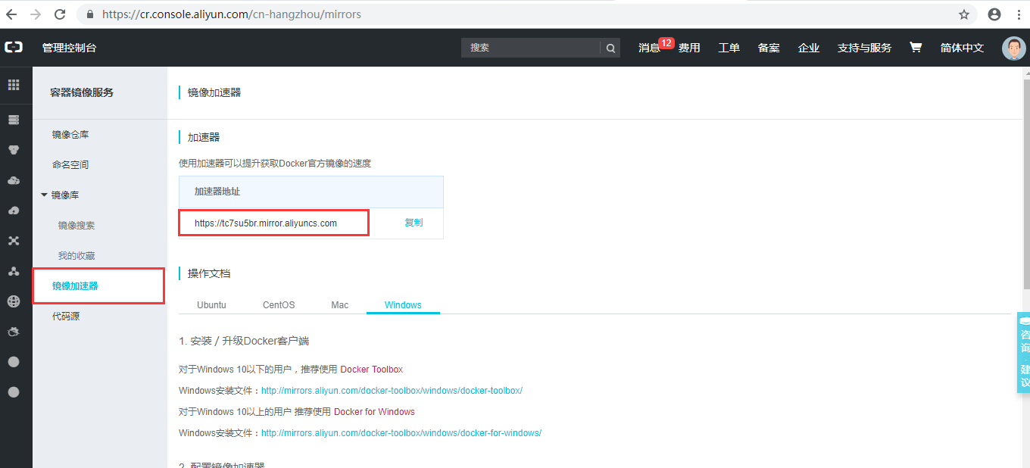

在powershell或cmd中通过 【docker-machine ssh default】命令登录虚拟机（或使用设置好的XShell连接），执行如下命令：

加速器地址为：https://tc7su5br.mirror.aliyuncs.com

|  |
| --- |
| 模板命令：  sudo sed -i "s|EXTRA_ARGS='|EXTRA_ARGS='--registry-mirror=**加速地址** |g" /var/lib/boot2docker/profile |

|  |
| --- |
| 可执行命令：  sudo sed -i "s|EXTRA_ARGS='|EXTRA_ARGS='--registry-mirror=https://tc7su5br.mirror.aliyuncs.com|g" /var/lib/boot2docker/profile |

也可以手动修改虚拟机中的配置文件/var/lib/boot2docker/profile

打开配置文件：sudo vi /var/lib/boot2docker/profile

|  |
| --- |
| EXTRA_ARGS='--registry-mirror=**https://registry.docker-cn.com**  --label provider=virtualbox  '  CACERT=/var/lib/boot2docker/ca.pem  DOCKER_HOST='-H tcp://0.0.0.0:2376'  DOCKER_STORAGE=aufs  DOCKER_TLS=auto  SERVERKEY=/var/lib/boot2docker/server-key.pem  SERVERCERT=/var/lib/boot2docker/server.pem |

将红色地址改成想要的docker仓库地址即可

然后重启default

docker-machine restart default

# 安装tomcat镜像

首先查找Docker Hub或者阿里云上的Tomcat镜像：

命令：docker search tomcat

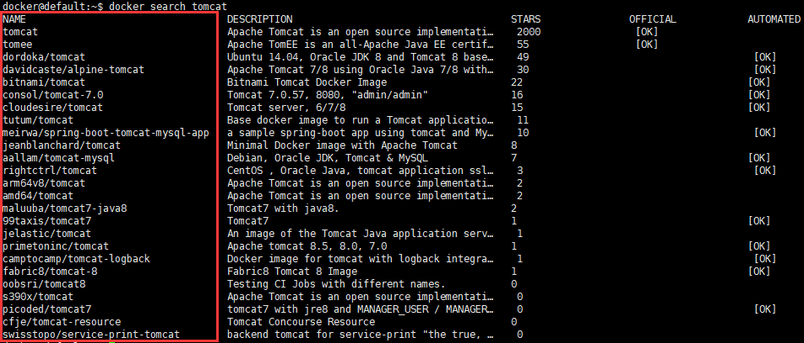

可以按照NAME列进行下载Tomcat镜像

下载Tomcat镜像命令：docker pull *NAME_VALUE*

下载tutum/tomcat为例：

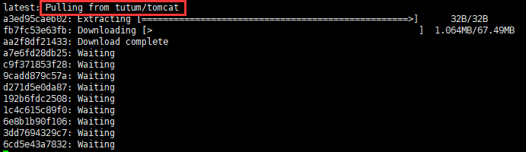

我们还是下载官方Tomcat，首先我们先把刚才安装的tutum/tomcat镜像删掉。

查看安装镜像命令：docker images

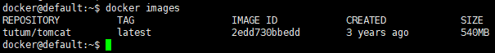

删除镜像命令：docker rmi 2edd730bbedd（此为IMAGE ID）

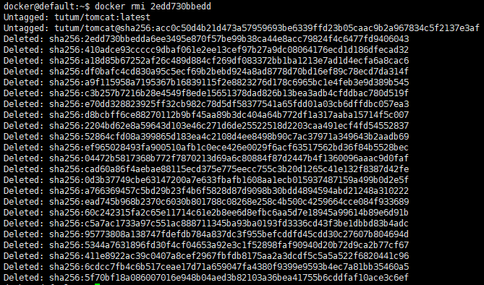

在查看已安装的docker镜像：



安装官网Tomcat命令：docker pull tomcat

下载docker镜像时，它内部的操作顺序时：先等待下载🡪下载🡪下载完第1个之后，从第1个开始解压，然后执行pull操作，如果没下载完则等待，如下图：

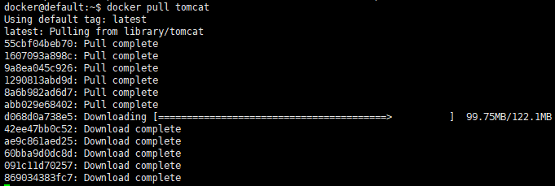

安装完后，查看已安装的镜像：

命令：docker images



Tomcat的安装目录在哪里：

为什么虚拟机的/usr/local中没有tomcat目录？

# 启动tomcat镜像

命令：docker run -d -p 8099:8080 tomcat

注：前者是外围访问端口：后者是容器内部端口   
如下命令可后台启动tomcat   
-d: 后台运行容器，并返回容器ID；   
-i: 以交互模式运行容器，通常与 -t 同时使用；   
-t: 为容器重新分配一个伪输入终端，通常与 -i 同时使用；

启动后查看是否启动成功：<http://192.168.99.100:8099/>

通过命令查看tomcat启动进程：docker ps



根据NAMES可跟踪到tomcat的目录：

命令：docker exec -it musing_hoover /bin/bash



-it 是进入交互模式。

my-tomat 是你容器的名字

执行命令后，转到了root账户下，且tomcat路径为：root@38fc7e7dea90:/usr/local/tomcat#

* 启动tomcat服务（指定tomcat服务名）

注意：每当执行docker run时，都会把tomcat中的项目恢复成初始状态

命令：docker run --name tomcat -d -p 8099:8080 tomcat

执行该命令时如果报错：C:\Program Files\Docker Toolbox\docker.exe: Error response from daemon: Conflict. The container name "/tomcat" is already in use by container "395c876afb122905a96937dbeb7ae353743e74abe6a82f089b6af35fa97fe06a". You have to remove (or rename) that container to be able to reuse that name.

则需要先执行删除当前容器，命令：

docker rm tomcat

* 停止tomcat服务：

命令：docker stop tomcat

* 重启tomcat服务：

命令：docker restart tomcat

将项目拷贝到tomcat目录下：

docker cp WEB-INF/ tomcat:/usr/local/tomcat/webapps/ROOT/

创建overlay：

docker network ls

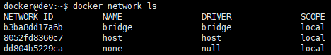

docker network create -d overlay --attachable myoverlay



docker swarm init



docker swarm init --advertise-addr=192.168.99.102

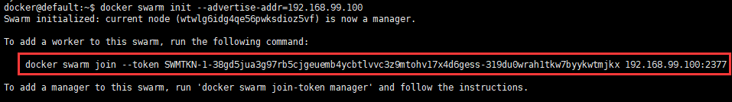

docker network ls

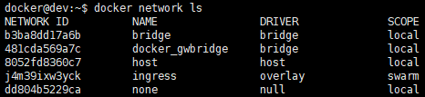

docker swarm join --token SWMTKN-1-38gd5jua3g97rb5cjgeuemb4ycbtlvvc3z9mtohv17x4d6gess-319du0wrah1tkw7byykwtmjkx 192.168.99.100:2377



docker network create -d overlay --attachable myoverlay



docker network ls

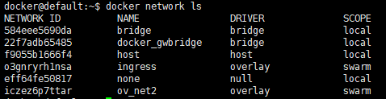

docker run --name mytomcat1 --network myoverlay -d -p 8099:8080 tomcat

1、停止docker-machine

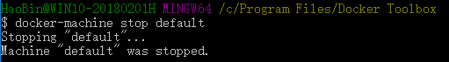

2、删除docker-machine

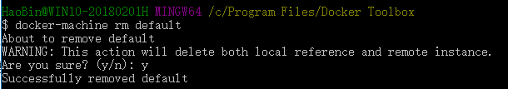

3、创建docker-machine

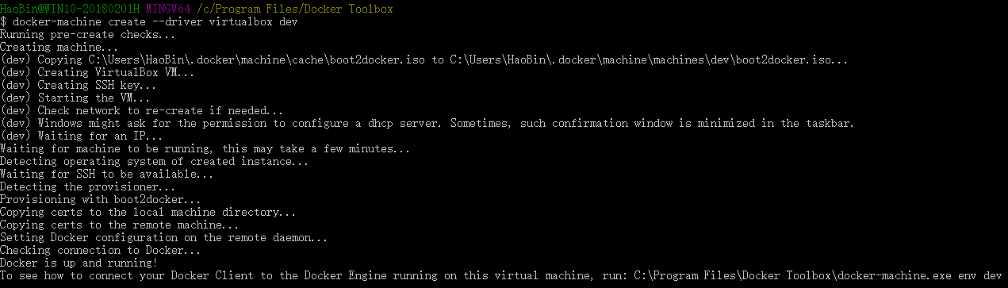

4、